Návrh střednědobého výhledu rozpočtu na roky 2026 - 2029

**Obec Pec**

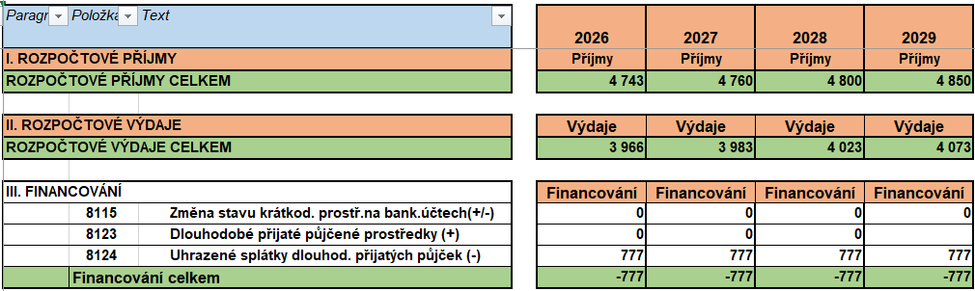

V Peci dne 22.11.2024

Zpracovali: Renata Rajsová, Robert Janek

Vyvěšeno: 27.11.2024

(vyvěšeno na úřední desce OÚ a v elektronické podobě)